SỞ GIÁO DỤC VÀ ĐÀO TẠO ĐĂK NÔNG CỘNG HÒA XÃ HỘI CHỦ NGHĨA VIỆT NAM
TRƯỜNG THPT NGUYỄN TẤT THÀNH Độc lập – Tự do – Hạnh phúc

Số: 12/KH-THPTNTT ĐăkR’Lấp, ngày 22 tháng 4 năm 2022

KẾ HOẠCH TUYỂN SINH VÀO LỚP 10
NĂM HỌC: 2022 – 2023

Căn cứ Thông tư số 32/2020/TT-BGDĐT ngày 15 tháng 9 năm 2020 của Bộ trưởng Bộ Giáo dục và Đào tạo, về việc ban hành Điều lệ trường trung học cơ sở, trường trung học phổ thông và trường phổ thông có nhiều cấp học;
Căn cứ Quy chế tuyển sinh trung học cơ sở và tuyển sinh trung học phổ thông ban hành kèm theo Thông tư số 11/2014/TT-BGDĐT ngày 18/4/2014, được sữa đổi, bổ sung tại Thông tư số 18/2014/TT-BGDĐT ngày 26/5/2014 và Thông tư số 05/2018/TT-BGDĐT ngày 28/02/2018 của Bộ trưởng Bộ Giáo dục và Đào tạo;
Căn cứ Quyết định số 592/QĐ-UBND ngày 23 tháng 3 năm 2022 của Ủy ban nhân dân tỉnh Đăk Nông, về việc Phê duyệt Kế hoạch tuyển sinh trung học cơ sở và trung học phổ thông năm học 2022-2023 trên địa bàn tỉnh Đăk Nông;
Căn cứ Công văn số 467/SGDĐT-GDTrH-QLCL ngày 01 tháng 4 năm 2022 của Sở Giáo dục và Đào tạo Đăk Nông, về việc Hướng dẫn công tác tuyển sinh THCS, THPT năm học 2022-2023;
Căn cứ tình hình thực tế của nhà trường về đội ngũ giáo viên và cơ sở vật chất, Trường THPT Nguyễn Tất Thành xây dựng kế hoạch tuyển sinh vào lớp 10 năm học 2022-2023, cụ thể như sau:

MỤC ĐÍCH, YÊU CẦU:
-Thực hiện đúng quy chế tuyển sinh hiện hành do Bộ Giáo dục và Đào tạo ban hành;
-Tuyển sinh đúng đối tượng, bảo đảm chỉ tiêu tuyển sinh phù hợp với điều kiện cơ sở vật chất, đội ngũ giáo viên hiện có của nhà trường;
-Kế hoạch phải được xây dựng dân chủ, khách quan, công khai và tổ chức lấy ý kiến góp ý của cán bộ, giáo viên, nhân viên của nhà trường;
-Làm tốt công tác truyền thông đến phụ huynh, học sinh và chính quyền địa phương về công tác tuyển sinh của nhà trường.

NỘI DUNG KẾ HOẠCH:
- Chỉ tiêu tuyên sinh: 08 lớp với 350 học sinh tuyển mới.

Đối tượng tuyển sinh:
Là người học đã tốt nghiệp trung học cơ sở chương trình giáo dục phổ thông hoặc chương trình giáo dục thường xuyên có hộ khẩu tại các xã: Nghĩa Thắng, Đạo Nghĩa, Đăk Sin, Hưng Bình, Nhân Đạo, học sinh ở những nơi khác có nguyện vọng học tập tại trường.

Độ tuổi tuyển sinh:
Từ 15 tuổi (sinh năm 2007) đến 17 tuổi (sinh năm 2005). Những trường hợp tuổi lớn hơn hoặc nhỏ hơn sẽ thực hiện theo các quy định của các văn bản pháp quy nêu trên.
- Phương thức tuyển sinh: Xét tuyển.

Hồ sơ dự tuyển:
  - Đơn xin dự tuyển. Đối với học sinh tốt nghiệp THCS những năm trước năm 2022, phải có giấy xác nhận của UBND xã/phường trong thời gian qua không vi phạm pháp luật.
  - Học bạ Trung học cơ sở (bản chính). c-Bản sao Giấy khai sinh hợp lệ.
- Bằng tốt nghiệp THCS hoặc Giấy chứng nhận tốt nghiệp THCS tạm thời (đối với học sính tốt nghiệp THCS năm 2022).
- Bản sao sổ hộ khẩu hoặc xác nhận tạm trú có chứng thực.
- Bản phô tô có công chứng các loại giấy tờ chế độ ưu tiên do cơ quan có thẩm quyền cấp (nếu có).
- Ảnh thẻ 4X6 (02 tấm).
Ghi chú: Đối với thí sinh có dự tuyển trường THPT DTNT N’Trang Lơng, trường THPT chuyên Nguyễn Chí Thanh: Thí sinh nộp trước hồ sơ bản sao, sau khi trúng tuyển ở trường thí sinh phải nộp hồ sơ bản chính trước thời gian tựu trường của nhà trường.
- Thời gian phát hành và nhận hồ sơ đăng ký xét tuyển: a- Nhận hồ sơ:
-Đợt 1: Từ ngày 06/6/2022 đến 30/6/2022.
-Đợt 2: Từ ngày 11/7/2022 đến 20/7/2022.
-Địa điểm: Tại Phòng Văn thư trường THPT Nguyễn Tất Thành, xã Nghĩa Thắng, huyện ĐăkR’Lấp, tỉnh Đăk Nông.
-Điện thoại liên hệ: 02613643210; 0917026683; 0858104545.
-Website: c3nguyentatthanh.daknong@moet.edu.vn
- Nhập dữ liệu: Từ ngày 11/7/2022 đến ngày 20/7/2022.
- Nộp dữ liệu: Ngày 22/7/2022 (về Phòng GDTrH-QLCL Sở GDĐT). d- Nộp hồ sơ xét duyệt kết quả tuyển sinh: Ngày 25/7/2022.
e- Niêm yết danh sách trúng tuyển: Ngày 28/7/2022.

Đối tượng tuyển thẳng:
Những học sinh trong vùng tuyển thuộc các đối tượng sau:
-Học sinh đã tốt nghiệp trường PTDTNT THCS&THPT huyện;
-Học sinh là người dân tộc thiểu số rất ít người;
-Học sinh khuyết tật;

-Học sinh đạt giải cấp quốc gia và quốc tế về văn hóa, văn nghệ, thể dục thể thao, Cuộc thi KHKT dành cho học sinh trung học.

Dự kiến các tổ hợp môn phân theo lớp:

TT | Tổ hợp môn học lựa chọn | Môn chon thêm từ 02 nhóm môn học lựa chọn  còn lại | Các chuyên đề học tập | Số lớp thực  hiện
01 | Khoa học tự nhiên  (Lý – Hóa – Sinh) | Lịch sử; Tin học | Toán, Lý ,Hóa | 01
02 | Khoa học tự nhiên  (Lý – Hóa – Sinh) | Địa lý; Tin học | Toán, Hóa,  Sinh | 01
03 | Khoa học tự nhiên  (Lý – Hóa – Sinh) | Công nghệ (CN);  GDKT&PL | Lý, Hóa, Sinh | 01
04 | Khoa học tự nhiên  (Lý – Hóa – Sinh) | Tin học;  GDKT&PL | Toán, Lý ,Hóa | 01
05 | Khoa học xã hội  (Sử - Địa – GDKT&PL) | Vật lý; Tin học | Văn, Sử, Địa | 01
06 | Khoa học xã hội  (Sử - Địa – GDKT&PL) | Vật lý; Tin học | Sử, Địa,  GDKT&PL | 01
07 | Khoa học xã hội  (Sử - Địa – GDKT&PL) | Sinh học,  Công nghệ (NN) | Văn, Sử, Địa | 01
08 | Khoa học xã hội  (Sử - Địa – GDKT&PL) | Hóa học; Tin học | Văn, Sử, Địa | 01

- Tổ chức tư vấn chọn lớp: 8h00 ngày 02 tháng 8 năm 2022.
- Thời gian tựu trường năm học 2022-2023: Nhà trường thông báo sau.

TỔ CHỨC THỰC HIỆN:
- Đối với nhà trường:
-Trước ngày 20/4/2022:
+Triển khai kế hoạch tuyển sinh năm học 2022-2023 của sở Giáo dục và Đào tạo đến cán bộ, giáo viên, nhân viên, phụ huynh và học sinh;
+Xây dựng dự thảo kế hoạch tuyển sinh lớp 10 năm học 2022-2023;
+Nhận mẫu hồ sơ cung cấp thông tin tuyển sinh tại Phòng GDTrH-QLCL Sở Giáo dục và Đào tạo;
-Trước ngày 30/4/2022:
+Thông báo dự thảo phương án tuyển sinh, lấy ý kiến góp ý của cán bộ, giáo viên, nhân viên nhà trường; hoàn thiện phương án chính thức;
+Thông báo phương án tuyển sinh của nhà trường;
+Trình, ký quyết định thành lập Hội đồng tuyển sinh.
-Từ ngày 06/6/2022:
+Thực hiện công tác tuyển sinh theo kế hoạch đã lên.

+Tổ chức lưu trữ hồ sơ theo quy định.

Đối với Hội đồng tuyển sinh:
Thực hiện nhiệm vụ tuyển sinh theo hướng dẫn tại Công văn số 467/SGDĐT-GDTrH-QLCL, ngày 01 tháng 4 năm 2022 của Sở Giáo dục và Đào tạo Đăk Nông, về việc hướng dẫn tuyển sinh trung học cơ sở, trung học phổ thông năm học 2022-2023; kế hoạch tuyển sinh của nhà trường.
Trên đây là kế hoạch tuyển sinh lớp 10 năm học 2022-2023 của Trường THPT Nguyễn Tất Thành. Nhà trường đề nghị toàn thể cán bộ, giáo viên, nhân viên nghiêm túc thực hiện. Trong quá trình thực hiện, nếu có điều nào chưa rõ xin liên hệ các số điện thoại đã nêu trên để được tư vấn, giải quyết.

Nơi nhận: HIỆU TRƯỞNG
-Sở GD&ĐT (P.GDTrH);

-UBND huyện ĐăkR’Lấp;
-UBND các xã tuyển sinh;
-Lãnh đạo nhà trường;
-Hội đồng tuyển sinh;
-Website nhà trường;
-Lưu VT.
Người ký: Trường THPT Nguyễn Tất Thành
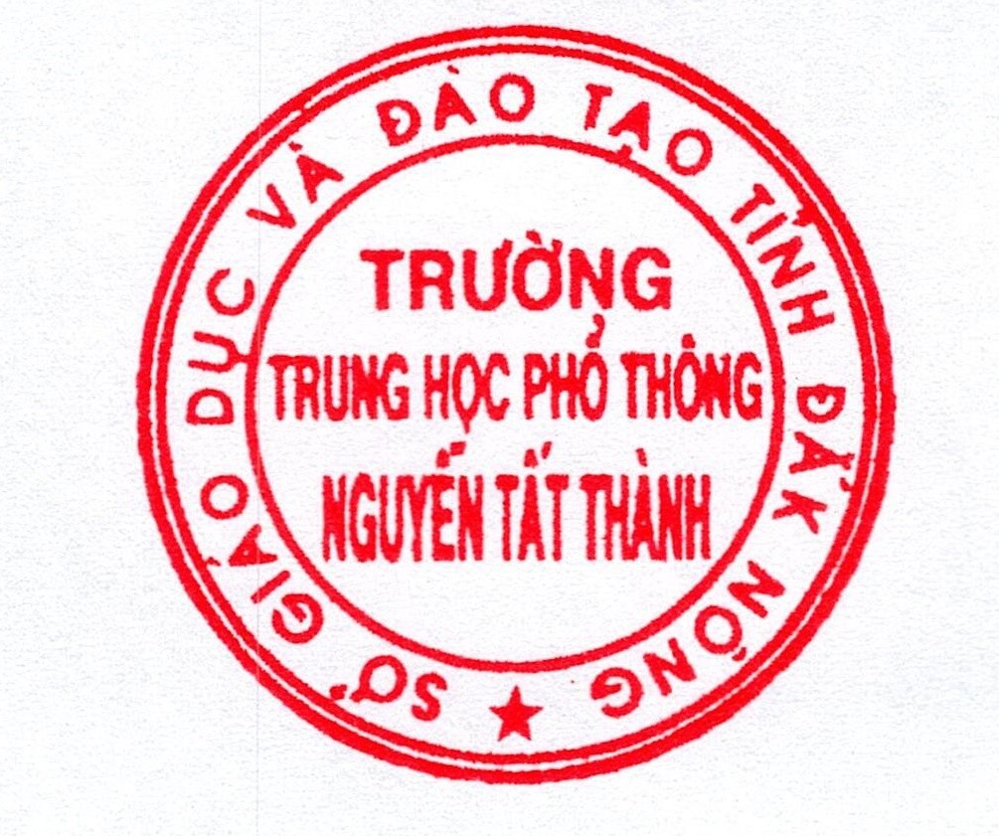
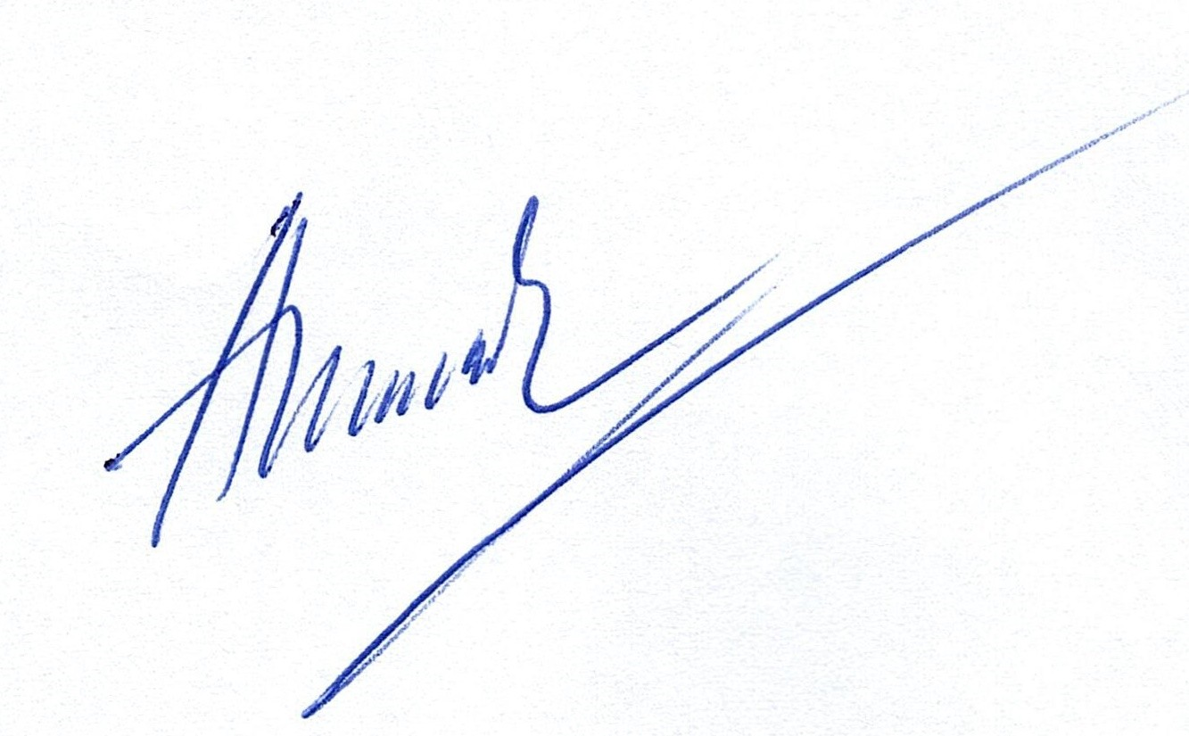
Email: c3nguyentatthanh
.sgddt@daknong. gov.vn
Cơ quan: Sở Giáo dục và Đào tạo, Tỉnh Đắk Nông Thời gian ký: 03.05.2022
14:43:49 +07:00

